МУНИЦИПАЛЬНОЕ ДОШКОЛЬНОЕ ОБРАЗОВАТЕЛЬНОЕ УЧРЕЖДЕНИЕ
«ДЕТСКИЙ САД с,КУРИЛОВКА ВОЛЬСКОГО РАЙОНА САРАТОВСКОЙ ОБЛАСТИ»
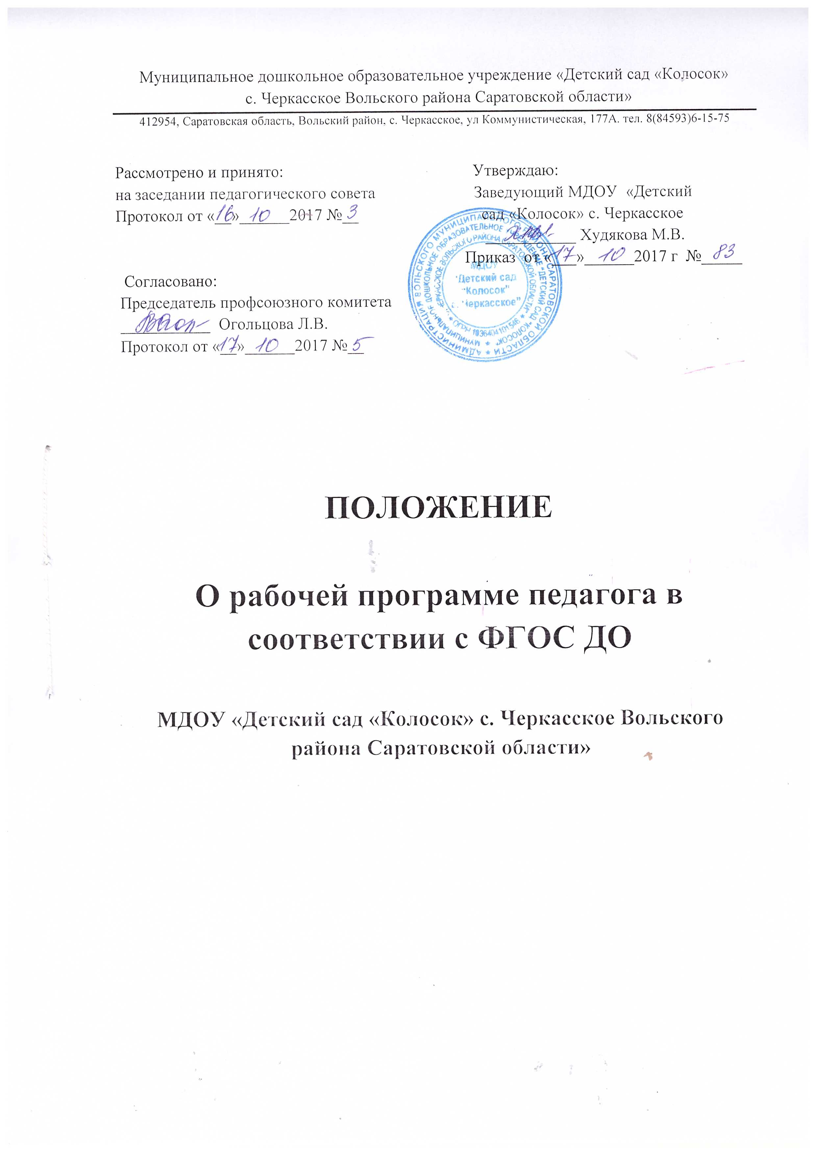

Согласовано: Утверждаю:

Председатель ПК заведующий МДОУ
И.А.Матвиенко
Приказ № от

ПОЛОЖЕНИЕ
О рабочей программе педагогов в МДОУ «Детский сад с.Куриловка Вольского
района Саратовской области»

Принят на пед.совете
Протокол № от

1.Общие положения
1.1. Положение о рабочей программе педагога МДОУ "Детский сад «Колосок» с. Черкасское Вольского района Саратовской области» (далее ДОУ) разработано в соответствии с Федеральным Законом «Об Образовании в Российской Федерации» № 273-ФЗ от 29.12.2012 (статья 28 п. 6), приказом Министерства образования и науки Российской Федерации № 1014 от 30.08.2013 «Порядок организации и осуществления образовательной деятельности по основным общеобразовательным программам - образовательным программам дошкольного образования», Федеральным государственным образовательным стандартом дошкольного образования, приказ № 1155 от 17.10.2013Уставом и устанавливает единые требования к порядку разработки и реализации рабочих программ педагогов.
1.2. Рабочая программа является неотъемлемой частью образовательной программы ДОУ. Она определяет модель организации образовательного процесса в группе, ориентирована на личность воспитанников группы и основывается на ФГОС.
1.3. Рабочая программа (далее по тексту РП) разрабатывается по следующим
областям: «Социально-коммуникативное развитие», «Познавательное развитие», «Речевое развитие», «Художественно-эстетическое развитие», «Физическое развитие».
1.4. Структура рабочей программы является единой для всех педагогических
работников, работающих в ДОУ.
1.5. За полнотой и качеством реализации РП осуществляется должностной контроль старшего воспитателя.
1.6. Положение о РП вступает в силу с момента издания приказа «Об утверждении Положения» и действует до внесения изменения.
1.7. Положение считается пролонгированным на следующий период, если не было изменений и дополнений.
2. Цели и задачи рабочей программы педагога
2.3. Цель: создание условий для планирования, организации и управления педагогическим процессом по определенной образовательной области.
Задачи программы:
• дать представление о практической реализации компонентов государственного образовательного стандарта при изучении конкретной образовательной области;
• определить содержание, объем, порядок изучения образовательной области с учетом целей, задач, специфики образовательного процесса ДОУ и контингента воспитанников.
2.4. Функции рабочей программы:
• Нормативная: программа является документом, обязательным для исполнения;
• Целеполагания: программа определяет цели и задачи реализации образовательных областей;
• Процессуальная: определяет логическую последовательность усвоения содержания дошкольного образования, организационные формы, методы, условия и средства;
• Аналитическая: выявляет уровни усвоения содержания дошкольного образования, критерии оценки развития воспитанников.
3. Технология разработки рабочей программы.
3.1. Рабочая программа составляется педагогами, другими специалистами дошкольного образования по образовательным областям на каждый возраст на учебный год.
3.2. Проектирование содержания дошкольного образования на уровне отдельной образовательной области осуществляется индивидуально каждым педагогом в соответствии с уровнем его профессионального мастерства и авторским видением содержания образовательной области.
3.3. Допускается разработка Программы коллективом педагогов творческой группы. Данное решение должно быть принято коллегиально на педагогическом Совете и утверждено приказом заведующего ДОУ.
3.4. В группах детей с нарушением речи разрабатывается адаптированная образовательная программа для дошкольников с нарушениями речи.
4. Структура рабочей программы
Структура Программы является формой представления образовательных областей как целостной системы, отражающей внутреннюю логику организации образовательного процесса, и включает в себя следующие элементы:
4.1. Титульный лист:
- полное название учреждения‐ Принято на заседании педагогического совета МДОУ «Детский сад «Колосок» с. Черкасское протокол № ___ от______ 20____г.
- Утверждено приказ № __ от ___ ___ 20____г. заведующий МДОУ
«МДОУ «Детский сад «Колосок» с. Черкасское»
- название документа
- группа
- год
- составитель
- на основе чего составлена РП.
4.2. Содержание .
1. Целевой раздел
1. Пояснительная записка
2. Характеристика особенностей развития детей
3. Планируемые результаты освоения Программы
2. Содержательный раздел
1. Описание образовательной деятельности в соответствии с направлениями
развития ребёнка, представленными в пяти образовательных областях
2. Описание вариативных форм, способов, методов и средств реализации
Программы
3. Особенности образовательной деятельности разных видов и культурных
практик (Парциальные программы)
4. Способы и направления поддержки детской инициативы
5. Особенности взаимодействия педагогического коллектива с семьями
воспитанников
3. Организационный раздел
1. Материально-техническое обеспечение Программы
2. Организация режима пребывания, обучения и воспитания детей
3. Особенности традиционных событий, праздников, мероприятий
4. Организация развивающей предметно-пространственной среды
Приложение 1. к Содержательному разделу Программы
1.Годовые задачи в соответствии с годовым планом ДОУ
2. Комплексно-тематическое планирование
3.Схема-модель планирования образовательного процесса в группе.
4. План культурно-досуговой деятельности
5. План физкультурных праздников и досугов
6. Таблица здоровьесберегающих технологий
7. Социальный паспорт группы
8. План работы с родителями
9.Система мониторинга и контрольно-измерительные материалы к мониторингу
10. План индивидуальной работы по усвоению детьми образовательных областей по образовательной программе .

Приложение 2. к Организационному разделу Программы
Календарный учебный график
Учебный план группы
Режим дня на холодный период года
Режим дня на тёплый период года
Двигательный режим
Расписание образовательной деятельности
Паспорт группы (сведения о педагогах группы, табель посещаемости, сведения о родителях, сведения об оплате за детский сад, лист здоровья, сведения о детях с нарушением осанки, ростовые показатели)
Организация развивающей среды
Список литературы
4. Требования к оформлению РП
4.1. Набор текста производится в текстовом редакторе Word с одной стороны
листа формата А4, тип шрифта: Times New Roman, размер - 12 пт.
4.2. По контуру листа оставляются поля:
левое – 30 мм
правое -15 мм
верхнее – 20 мм
нижнее - 20 мм
4.3. Библиография оформляется в соответствии с ГОСТом.
4.4. Программа сдается на бумажном носителе - в папке и в электронном варианте.
5. Рассмотрение и утверждение рабочих программ
5.1. РП рассматривается на заседаниях творческой группы ДОУ.
5.2. РП согласуется со старшим воспитателем ДОУ.
5.3. РП принимается на начальном педагогическом совете
5.3. Утверждается заведующим ДОУ.
6. Изменения и дополнения в рабочих программах
6.1. РП является документом, отражающим процесс развития образовательного учреждения. Она может изменяться, но в конечном итоге воспитанники должны завершать свое образование по данной РП на соответствующей ступени образования.
6.2. Основания для внесения изменений:
- предложения педагогических работников по результатам работы в текущем
учебном году,
- обновление списка литературы,
- предложения педагогического совета, администрации ДОО.
- изменения в законодательстве.
6.3. Дополнения и изменения в РП могут вноситься ежегодно перед началом нового учебного года. Изменения вносятся в РП в виде вкладыша «Дополнения к РП».
При накоплении большого количества изменений РП корректируются в соответствии с накопленным материалом.
7. Контроль
7.1. Контроль осуществляется в соответствии с годовым планом.
7.2. Ответственность за полноту и качество реализации РП возлагается на
воспитателей и специалистов.
7.3. Ответственность за контроль по реализации РП возлагается на старшего воспитателя.

